Thème 2 : Des ressources limitées, à gérer et à renouveler

Problématique générale du thème :
Comment répondre aux besoins croissants de l’humanité sans épuiser des ressources souvent non renouvelables ?

Leçon 1 : L’eau, l’énergie, des ressources à ménager et à mieux utiliser

Introduction
L’eau douce est indispensable à la vie humaine. Quant à l’énergie, sans elle notre mode de vie serait profondément transformé. Comment pourrions-nous nous déplacer, nous chauffer, communiquer sans elle ?

- L’eau, une ressource indispensable à mieux gérer

Problématique spécifique pour la partie consacrée à l’eau :
Comment l’humanité peut-elle répondre de manière durable aux besoins croissants en eau ?
- Etude de cas : gérer l’eau en Californie

Voir dossier pages 260-261
- Dans quel pays se trouve la Californie ? Dans quelle partie plus précise du pays ?

- Selon le document 3 page 261, les ressources en eau sont-elles également réparties en Californie ? Décrivez-les en utilisant un vocabulaire géographique (au Nord, les ressources en eau sont … ; au Sud, les ressources en eau sont …)

- Qu’est-ce qu’un aquifère ?

- Quels sont les différents usages de l’eau ? (documents 1 et 2 page 260 et 4 page 261)

- Pourquoi les transferts d’eau sont-ils indispensables ? (voir documents 3, 4 et 5 page 261)

- Complétez le schéma ci-dessous en respectant les consignes.
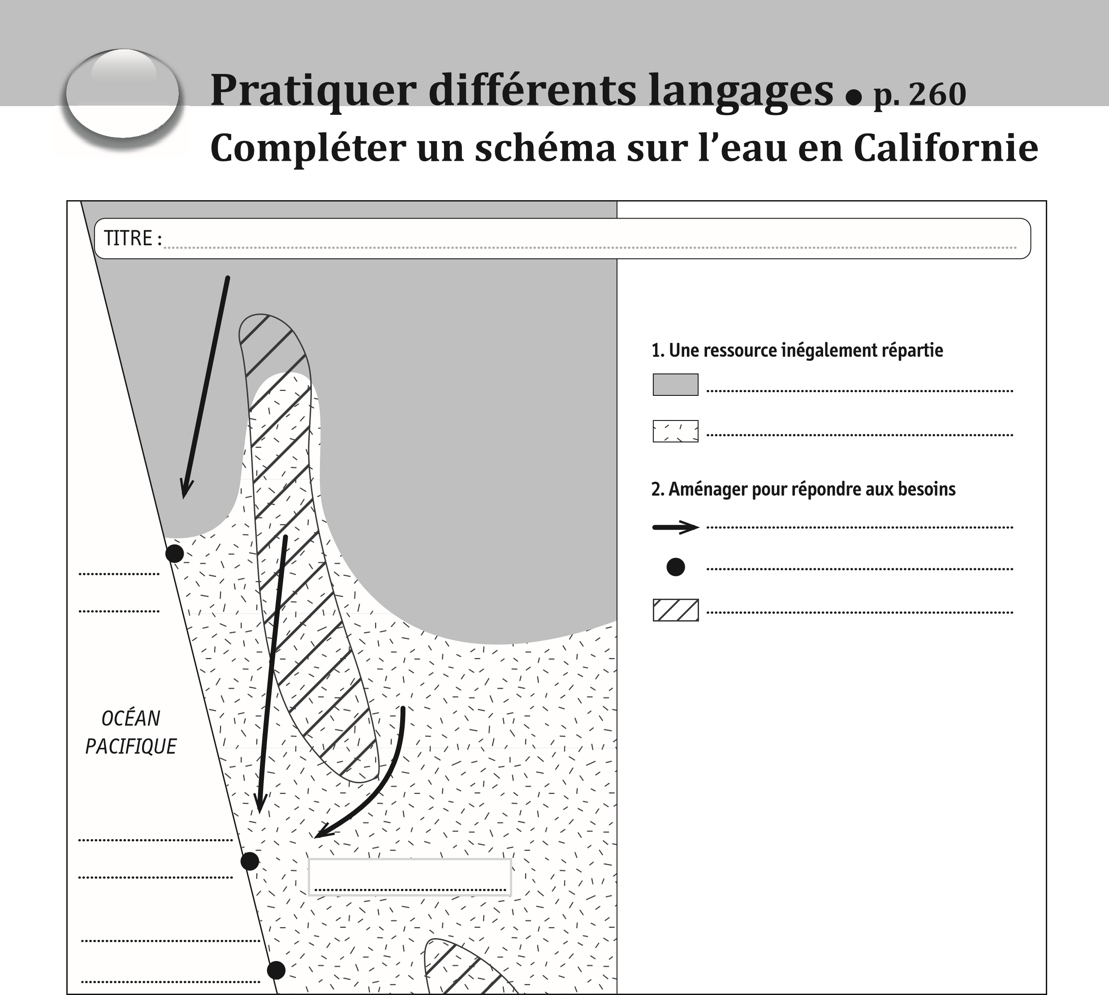

- Complétez la légende du schéma avec les mots suivants:
  - zone aride ou semi-aride
  - villes principales
  - agriculture irriguée
  - zone bien arrosée
  - transferts d’eau
- Écrivez sur le schéma le nom de la Californie et des villes.
- Donnez un titre au schéma

- Lire le texte ci-dessous puis répondre aux questions

Plus d'un siècle d'aménagements continus
On compte aujourd'hui en Californie plus de 1400 barrages, des centaines de forages captant l'eau souterraine et des milliers de kilomètres de conduites, aqueducs, canaux, qui dérivent l'eau vers les plaines irriguées et les grands pôles urbains.
Jusqu'aux années 1930, les équipements de petite hydraulique, barrages modestes, dérivations locales, pompage, ont satisfait l'essentiel des besoins. Ensuite, la forte croissance démographique a imposé le recours aux politiques de grande hydraulique fondées sur un aménagement global des eaux pour des usages multiples hydroélectricité, irrigation, alimentation des villes. L’achèvement de l'aqueduc de Californie en 1997 a marqué la fin de cette période de grands travaux.
Depuis les années 1980, les préoccupations écologiques s'imposent. les économies d'eau ont permis de réduire la demande, et le recyclage des eaux usées après traitement couvre aujourd'hui plus de 10 % des besoins. Cependant, malgré des aménagements parmi les plus complets du monde, la Californie surexploite sa ressource et vit une véritable crise de l'eau.
J.-L. Mathieu, Nathan, 2008
- Relevez les trois périodes d’aménagement destinés à l’eau cités dans le texte.

- Depuis quand ces aménagements se sont-ils multipliés ? Pourquoi ?

Voir dossier pages 262-263
Répondre aux questions 1, 2, 3 et 4 page 263

1.

2.

3.

4.

Regarder la vidéo suivante sur les eaux du Colorado en danger : https://www.youtube.com/watch?v=edJ8DQtQplI
Puis répondez aux questions suivantes :
- Où le Colorado prend-t-il sa source ?

- Où devrait-il se jeter ?

- Pourquoi est-il asséché avant d’y arriver ? (trouver trois raisons)

- Comme le Colorado est asséché, qui remonte son lit au Mexique ?

- Quelles en sont les conséquences ?

- Comment les Américains luttent-ils contre le gaspillage de l’eau ?

- Que font les écologistes mexicains ?

- Existe-t-il un espoir pour le Colorado ?

